Отчёт по лабораторной работе 6

Адресация IPv4 и IPv6. Двойной стек

Цвелев С.А. НПИбд-02-22

Содержание

# 1 Цель работы

Изучение принципов распределения и настройки адресного пространства на устройствах сети.

# Ход работы

**Задача 1: Сеть 172.16.20.0/24**

Префикс: /24

Маска: 255.255.255.0

Broadcast: 172.16.20.255

Диапазон узлов: 172.16.20.1 — 172.16.20.254

Разбиение на подсети:

Подсеть 1 (126 узлов):

Префикс: /25

Маска: 255.255.255.128

Диапазон: 172.16.20.1 — 172.16.20.126

Broadcast: 172.16.20.127

Подсеть 2 (62 узла):

Префикс: /26

Маска: 255.255.255.192

Диапазон: 172.16.20.129 — 172.16.20.190

Broadcast: 172.16.20.191

Подсеть 3 (62 узла):

Префикс: /26

Маска: 255.255.255.192

Диапазон: 172.16.20.193 — 172.16.20.254

Broadcast: 172.16.20.255

Задача 2: Сеть 10.10.1.64/26

Префикс: /26

Маска: 255.255.255.192

Broadcast: 10.10.1.127

Диапазон узлов: 10.10.1.65 — 10.10.1.126

Подсеть на 30 узлов:

Префикс: /27

Маска: 255.255.255.224

Диапазон: 10.10.1.65 — 10.10.1.94

Broadcast: 10.10.1.95

Задача 3: Сеть 10.10.1.0/26

Префикс: /26

Маска: 255.255.255.192

Broadcast: 10.10.1.63

Диапазон узлов: 10.10.1.1 — 10.10.1.62

Подсеть на 14 узлов:

Префикс: /28

Маска: 255.255.255.240

Диапазон: 10.10.1.1 — 10.10.1.14

Broadcast: 10.10.1.15

**Практическая часть**

Запускаем GNS3 и создаем новый проект. В нем мы создаем топологию сети, поделив ее на две части - IPv4 и IPv6. В первом случае используется маршрутизатор FRR, во втором - VyOS.

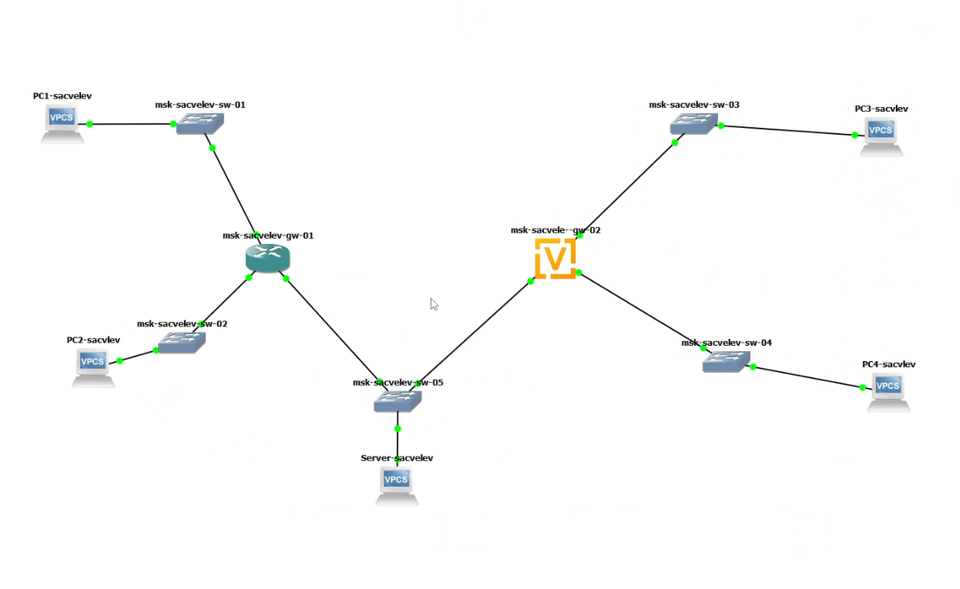

Далее, мы проводим настройку IPv4-адресации - для PC1, PC2 и сервера, а затем проверяем пингом.

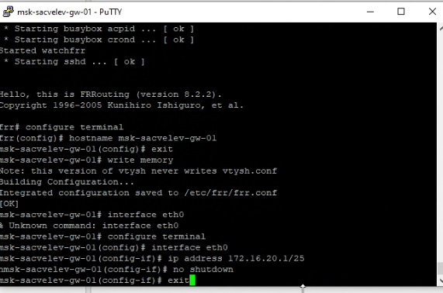

Точно так же мы сделаем и с IPv6-частью - настроим адресацию и пропингуем.

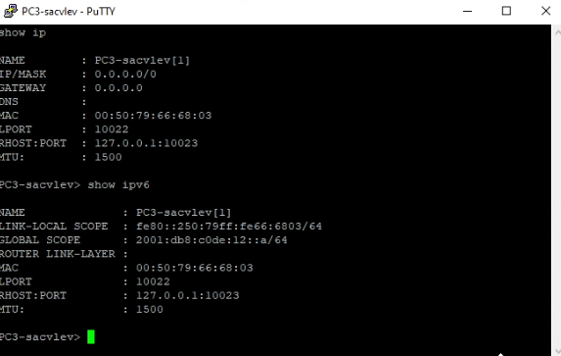

Последним заданием стало создание сети и разбиение сети на две подсети.

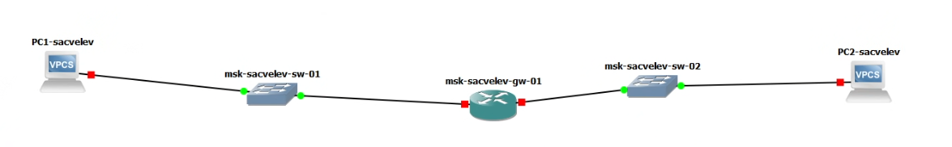

# 3 Вывод

Мы изучили принципы распределения и настройки адресного пространства на устройствах сети.